## Sensorli sxema. Elektro pnivmatikada xavoni boshqarish

### Mavzudan maqsad

* Sensorli sxemani o’rganish
* Porshenni tezligini boshqarish

### Nazariy qism

Pnivmatikada boshqa sohalardagi kabi sensorlar keng qo’llanadi. Sensorlar asosan uch xil bo’ladi

#### Metalni sezuvchan sensorlar

#### To’lqin tarqatuvchi sensorlar

#### Foto sensorlar

Sensorlarning vazifasi porshenni kelganini sezish va releni ishqa tushirishdan iborat. Bir so’z bilan aytganda sensorlar switch vazifasini bajaradi.

Yana bitta muhim vazifalardan biri havoni boshqarishdir. Bu nima uchun kerak? Sanoatda, ishlab chiqarishda biz porshenni tezligini nazorat qilishimiz kerak. Odatda porshenni tezligi juda kata bo’ladi va u ishlashga halaqit beradi. Agar biz tezlikni boshqara olsak u holda biz pnivmatikadan juda ko’p ishlarimizni avtomat tarzda bajarishda foydalana olamiz

### Amaliy qism

Quyida sensorli sxema keltirilgan etibor berilsa bu sxema boshqalaridan faqat sensori bilan farq qilishini ko’ramiz. Demak yuqorida aytilganidek sensorlar pnivmatikada switch vazifasini bajaradi

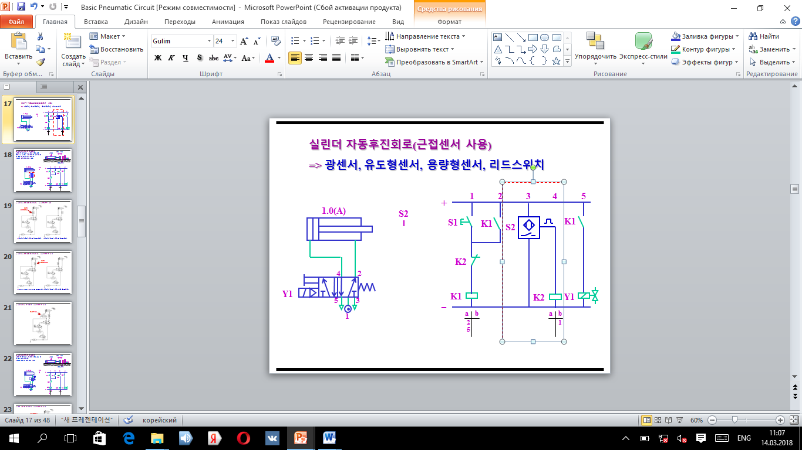

Bu yerda sensor xuddi swinchda S2 xarfi bilan belgilangan

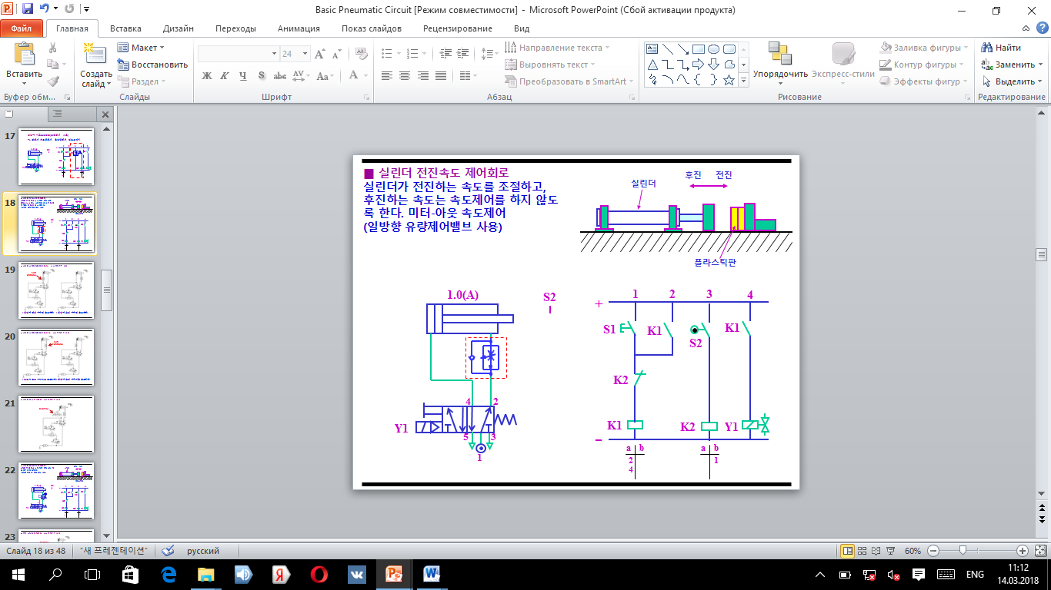

Yuqorida havosi boshqariladigan sxema keltirilgan. Havoni boshqaruvchi qurilma qizil to’rt burchakka olingan. Bu qurilmani asosiy vazifasi havo tezligini kamaytirb ko’paytirib porshen tezligini sozlash va optimallashtirishdan iborat. Albatta biz bu qurilma orqali biz kiruvchi va chiquvchi havo tezligini sozlashimiz mumkin. Buning oqibatida porshenni ham oldiga, ham orqaga xarakat tezligini nazorat qilamiz